关于开展2026年大学生寒假
“返家乡”社会实践公益培训活动的通知

2019年以来，由共青团中央常态化组织开展的全国大学生“返家乡”社会实践蓬勃有序开展，一大批青年学子在服务家乡的火热实践中坚定理想信念、锤炼过硬本领、实现成长成才。
为进一步服务支持各地团组织、各高校团委开展全国大学生“返家乡”社会实践活动，提升实践育人工作质量与青年学子安全防范能力，“到梦空间”平台拟联合各高校相关部门，共同开展2026年大学生寒假“返家乡”社会实践公益培训活动。现将有关事项安排如下。
一、参与对象
拟参与2026年寒假“返家乡”社会实践的在校大学生
二、活动时间
即日起至2026年1月31日
三、活动内容
本次活动将邀请相关领域专家开展线上专题讲座，解读政策要点、普及安全知识、传授实践技能，并结合每日答题，强化学习成效，引导大学生安全、有序、高效参与“返家乡”社会实践。
（一）专题讲座
1.《大学生“返家乡”社会实践内容与实务》
通过“返家乡”社会实践的历史发展、“返家乡”社会实践的内容形式、高质量参与“返家乡”社会实践的路径思考三个方面的解读，鼓励大学生通过精准参与、深度实践，实现个人成长与家乡发展双赢。
2.《大学生社会实践存在的困境及应对策略》
通过对大学生社会实践的重要意义、社会实践存在的主要困境、存在困境的成因、困境的应对策略四个方面的解读，全面提升大学生社会实践的实效性与育人价值。
3.《大学生“返家乡”社会实践安全防护全景指南》
涵盖春运交通出行安全（购票防骗、乘车防护、路途应急）、实践地住宿安全（防火、用电、防侵害）、岗位实践安全（操作规范、极端天气应对）、财产安全（电信网络诈骗防范、金融风险规避）等方面，覆盖全国不同地域实践场景。
4.《大学生社会实践导航及“返家乡”案例解读》
内容包括社会实践及返家乡的由来、如何理解新时代大学生社会实践、“返家乡”案例解读、实践调研方法、报告撰写规范、沟通协调技巧、团队协作策略等，适配不同专业学生实践需求。
（二）知识竞答
采用线上答题形式，以专题讲座知识点为核心，结合“返家乡”社会实践常见问题、安全防护常识设计试题。

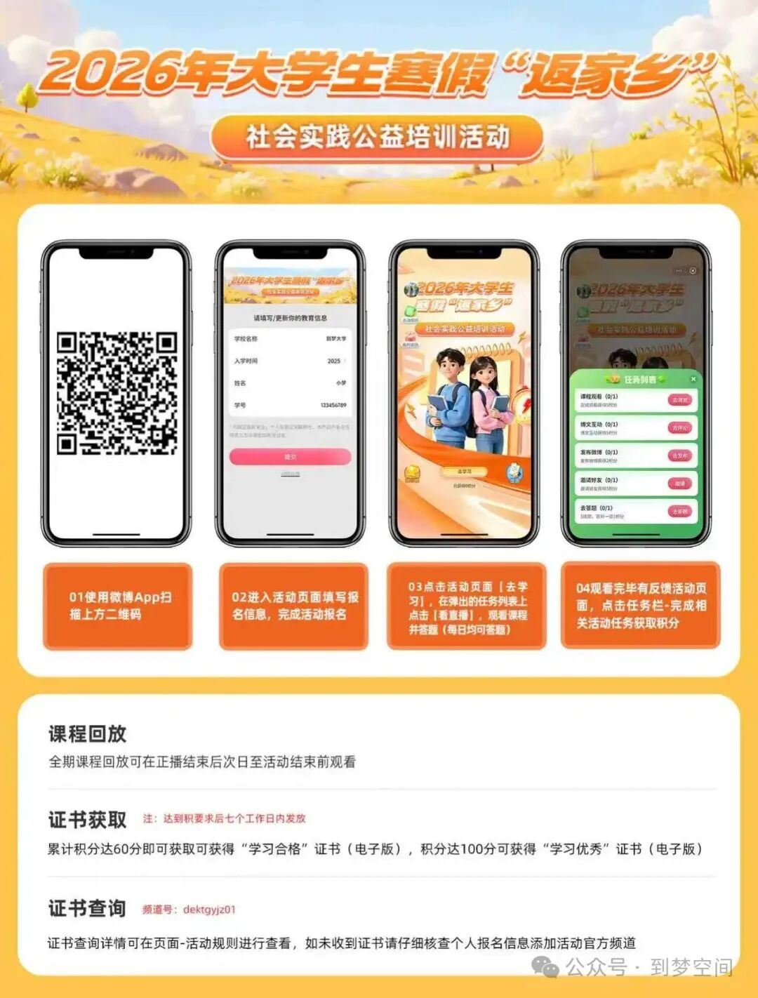
四、讲师介绍及课程安排
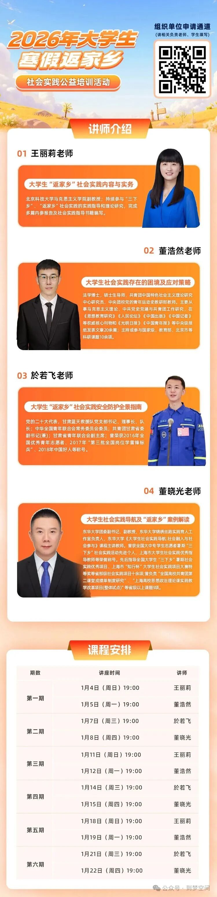
课程资源包下载链接：
https://pan.baidu.com/s/1hFVu3hlrR3jKNyCXB6sb5g?pwd=6wjt

